Муниципальное автономное общеобразовательное учреждение
Богдановская средняя общеобразовательная школы

Внеклассное мероприятие по математике.
Форма проведения – игра КВМ (клуб весёлых математиков).
Участники: учащиеся 6 – 8 классов.
Учитель математики Зенина Светлана Александровна.

КВМ « Думай, решай, отгадывай!»
Цели:
1.Развивать интуицию, догадку, эрудицию и владение методами математики;
2. Пробудить математическую любознательность и инициативу;
3. Воспитывать культуру математического мышления.
Класс красочно оформлен: на стенах математические газеты, рисунки учащихся о математике, кроссворды, высказывания учёных, портреты и проектор
Ход игры
Участники
В КВМе принимают участие две команды 6-7 классов (сборные). Жюри- учащиеся 8-х классов.
Первая команда - «Квадрат», вторая команда - «Раз, два, три».
У каждого из членов команд отличительные знаки, эмблемы, по которым можно понять, кого представляет данный участник.
Учитель:
Привет, друзья! Сегодня в школе большой и интересный день.
Мы приготовили весёлый наш школьный вечер – КВМ!
КВМ - соревнование в остроумии и знании
Чтоб этот КВМ вам по душе пришёлся всем
Нужно знания иметь прочные, быть весёлым и находчивым!
А этот КВМ сейчас науке посвящается,
Что математикой у нас с любовью называется.
Она поможет воспитать такую точность мысли,
Чтоб в нашей жизни всё познать, измерить и исчислить.
На сцену выходит королева Математики.
КВМ я открываю. Добрый день, мои друзья.
Две команды на турнире. Их сейчас представлю я.
Вот команда «Раз, два, три». Пусть узнает каждый школьник.
Будут им, сказать хочу, все заданья по плечу.
Про команду номер два разошлась уже молва:
Называется «Квадрат», им любой ученый рад.
Чтоб игра пошла как надо, я жюри представить рада.
Итак, КВМ я открываю, всем успехов пожелаю!
Думать, мыслить, не зевать, делать быстро и на «пять»!
Представление команд
1-й конкурс: «Приветствие команд»
Учитель: «Объявляем начало первого конкурса».
Со своим «приветствием» выступает команда «Раз, два, три».
Капитан команды:
Наш девиз: « В кругу друзей лучше считать, легче решить и победить».
Приветствие: «Пожелаем всем друзьям сражаться дружно и отважно. Кому достанется победа совсем, совсем неважно».
Песня на мотив «Крылатые качели».
Позабыто всё на свете, сердце замерло в груди.
Только цифры, только знаки и победа впереди!
Учитель :«На конкурс «Приветствие команд» приглашается команда «Квадрат».
Капитан команды:
Девиз: «У нашего квадрата все стороны равны, наши ребята дружбой сильны!».
Приветствие: «Наша команда «Квадрат» приветствует собравшихся ребят,
желаем всем – победить, а себе – не проиграть!»
Песня на мотив «Учат в школе».
Рисовать квадрат и круг, знать, где север, а где юг,
учат в школе, учат в школе, учат в школе.
Вычитать и умножать и жюри не обижать
учат в школе, учат в школе, учат в школе.
Капитаны приветствуют друг друга.
Капитан «Раз, два, три!» вручает капитану «Квадрата» большую цифру 5.
Мы вам вручаем цифру «пять»,
желаем всюду побеждать,
решать на «пять» задачи,
пять тонн здоровья и удачи.
Капитан «Квадрата» вручает капитану «Раз, два, три!» квадрат.
Учитель :
Весёлым и добрым будет вечер.
И в память об этой памятной встрече
подносят свои сувениры команды.
Вперёд, друзья, не робеть, капитаны!
Капитаны подносят жюри подарки от команд.
1-й капитан вручает мыло:
«Если проиграем, судей на мыло отправим!»
2-й капитан вручает пластмассовую ёлочку со словами:
«Пусть вопросы будут колки, как иголки этой ёлки.
Постараемся ответить мы на все вопросы эти».
Учитель: Жюри объявляет итоги первого конкурса
2-й конкурс «Разминка»
Учитель : задаю вопросы каждой команде по очереди. Если команда, которой задан вопрос не верно дала ответ, то даётся возможность ответа сопернику.(на ответ – 10 секунд).
1.Упражнение, которое выполняется, решается посредством умозаключения, вычисления и т.п.. (Задача);
2.Как называют верхний угол футбольных ворот? (9)
3.Как называют дроби, у которых числитель больше знаменателя? (Неправильные);
4.Как называется знаменитая игра — головоломка венгра Рубика? ( кубик Рубик)
5. . Назовите фигуру, состоящую из двух лучей с общим началом. (Угол);
6.Закончите русскую пословицу «Всякому мила своя ….»( сторона)
7.Кому принадлежат слова :»Дайте мне точку опоры, и я сдвину Землю»? (Архимед);
8.О каких числах идет речь? Одни из них — долг? Другие — имущество?(положительные и отрицательные)
9. Кого по осени считают? (Цыплят.)
10. Назовите четвертую с начала букву русского алфавита. (г)
11.Раздел математики, изучающий фигуры и способы их измерения? (Геометрия);
12. Сколько океанов на Земле? (4)
13. Геометрическая фигура, состоящая из всех точек, расположенных на заданном расстоянии от данной точки. (Окружность).
14. . Как называется математическое равенство с одной или несколькими неизвестными величинами, верное только при определенных значениях этих величин? (Уравнение)
Жюри объявляет итоги второго конкурса.
3-й конкурс « Рисуем математику»
(звучит музыка «Я рисую, я тебя рисую или я тебя нарисовал…)
Настало время проверить творческие способности команд!
Каждая команда в течении 5 - 7 минут должна нарисовать картину не хуже, чем у Леонардо да Винчи. Но… одно условие – необходимо нарисовать картину, используя только математические фигуры, символы, знаки, цифры и т.д. Тема: «Новый год».
(Командам - Четверть ватмана, фломастеры, карандаши.)
4-й конкурс « Конкурс капитанов»
Конкурс капитанов (звучит музыка – позывные конкурса капитанов из КВН).
Капитанам предлагается разгадать ребусы по теме, связанной с математикой – компьютеры. Задание даётся одновременно для обоих капитанов, время на ответ – 5 мин. Очки за правильный ответ получает тот, кто правильно даёт ответ. Количество правильных ответов влияет на балл за этот конкурс.
(Ребусы прикрепляются магнитами к доске – каждый капитан пишет ответ на листке.)
Ребус № 1
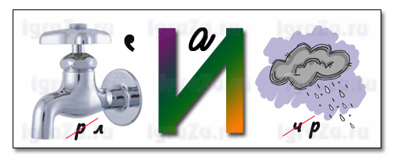
Ребус № 2
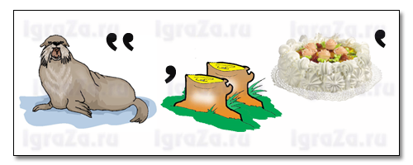
Ребус № 3

Ребус № 4
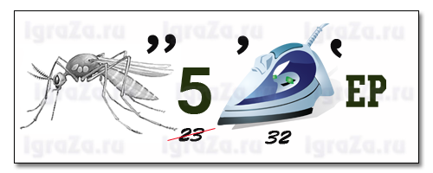 Ребус № 5
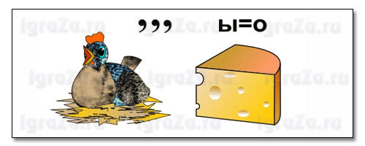
Жюри объявляет итоги четвертого конкурса.
5-й конкурс «Самые смекалистые».
Учитель : Я раздаю вам карточки со словами. Подчеркнуть слова которые не являются математическими.
Предполагаемый набор слов (подчёркнутые слова не являются математическими). Набор слов на презентации.
Жюри подводит итоги третьего и четвёртого конкурсов.
6-й конкурс «Музыкальный»
Учитель: Итак музыкальный конкурс. Участники команд должны будут под баян исполнить математические частушки. Как это делать я вам покажу.
Математика наука
Всех наук - нам говорят,
А ведь в жизни нам науки
Никогда не повредят
Команда № 1:
Биссектриса это крыса,
Только я не поняла
Для чего же эта крыса
Делит угол пополам.

Уравненья я люблю
В классе отвечаю
А когда домой приду
Тут же забываю.

Математику люблю
С калькулятором дружу
На контрольной я сижу,
Калькулятор достаю.
Мы задачи все решаем,
И пятерки получаем
Но бывает иногда,
Получаем цифру 2.
Команда № 2:
Уравнение решать -
Дело непростое.
Плюс на минус поменять -
Правило такое.
Уравнения, уравнения
До чего вы довели
Иксы, минусы, деление-
Вы меня с ума свели.
Я контрольную писала
Получила двойку,
Порешаю я сегодня
Получу пятерку.
Мы зачет вчера писали,
Очень сильно мы устали,
А вот Коля не устал,
Взял зачет, да и списал.
Учитель :
Да, нелегко будет жюри выбрать среди таких талантов лучшую команду! Но придётся, слово жюри – оценки за конкурс частушек.
Жюри…

7. Конкурс “ Математические обгонялки ”
Перед вами ромашка, здесь 14 заданий по 7 заданий на каждую команду. В каждом задании даются по 3 определения одного и того же слова, которые вы должны отгадать. Лепестки члены команды срывают по очереди, а я буду вам зачитывать задания. Каждый правильный ответ дает вам 1 балл.
(Например, даю три определения слова - ее любят летчики, бывает над уровнем моря, есть прыжки в длину, а есть прыжки в . . .(ед. число, именительный падеж) – высота).
1. Все ждешь, когда же он кончится.
Неприятность между переменами.
Она говорит: “Это будет тебе …”.
2. В Москве она Красная
Выражается в квадратных единицах измерения.
Длина на ширину…
3. Мы на нем живем.
Похож на арбуз.
Его называют…
4. Его платят в банке, когда занимают деньги под их …
Сотая часть числа.
Пишут, как будто ноль делят на ноль.
5. Изучали по математике.
Этим стреляют из ружья.
Ее выстукивают на барабане.
6. С богатством это тоже может произойти.
Такое действие.
Есть такая таблица.
7. В классе их четыре.
Измеряется транспортиром.
Туда ставят маленьких.
8. Архимед это просил, а ему не дали.
Бывает . . . зрения.
Ставят в конце предложения.
9. В России они каждый день.
Самое приятное в школе.
Между уроками.
10. Раньше это была голубая бумажка, а сейчас монетка.
Вхоккее они меняются.
Получать их приятно
- При решении примера иногда говорят:
“Нарушен их порядок”
Есть в спектакле.
Бывает арифметическое.
12. Самое приятное на уроке.
Самое неприятное на перемене.
Бывает еще последний.
13. У каждой задачи он есть.
Можно честно искать, а можно и посмотреть.
А она говорит: “Провинился – изволь держать …”
14. За что снижают оценки.
Отличники их делают редко.
На них учатся.
Учитель:
Вот закончилась игра, результат узнать пора.
Кто же лучше всех трудился и в КВМе отличился?
Жюри подводит итоги музыкального конкурса и всего КВМа. Называет лучших участников КВМа по номинациям: «Самый смекалистый», «Умник команды», «Лучший капитан» и награждает победителей.
В заключении КВМа все присутствующие исполняют песню
Гимн математике. На мотив «Чему учат в школе»
Уравнения решать, радикалы вычислять-
Интересная у алгебры задача!
Интегралы добывать,
Дробь делить и умножать
Постараешься – придет к тебе удача!

Геометрия нужна, но она ведь так сложна!
То фигура, то тела – не разберешься.
Аксиомы там нужны,
Теоремы так важны,
Их учи – и результата ты добьешься!

Все науки хороши
Для развития души.
Их и сами все вы знаете, конечно,
Для развития ума математика нужна,
Это было, это будет, это вечно.

Жюри…
Окончательные итоги вручение грамот командам.

Протокол проведения КВМ
Конкурс\ Команда | Команда « Раз, два, три» | Команда «Квадрат»
Визитка
Разминка
Рисуем математику
Капитаны
Самые смекалистые
Музыкальный
Математические обгонялки
Итог:
Жюри: ________________ _________________ __________________

Гимн математике. На мотив «Чему учат в школе»
Уравнения решать, радикалы вычислять-
Интересная у алгебры задача!
Интегралы добывать,
Дробь делить и умножать
Постараешься – придет к тебе удача!

Геометрия нужна, но она ведь так сложна!
То фигура, то тела – не разберешься.
Аксиомы там нужны,
Теоремы так важны,
Их учи – и результата ты добьешься!

Все науки хороши
Для развития души.
Их и сами все вы знаете, конечно,
Для развития ума математика нужна,
Это было, это будет, это вечно.

